**Спартакиада «ГТОшка»**

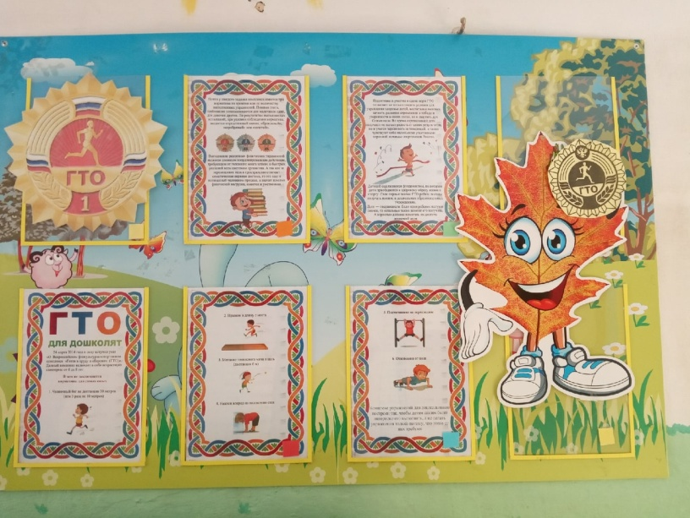

*В детском саду № 16 (1 корпус)*

*прошла Спартакиада «ГТОшка»*

*с детьми подготовительной*

*к школе группы № 9.*

Цель мероприятия:

Повышение интереса детей к физическим упражнениям, спорту и здоровому образу жизни.Воспитание патриотизма и гражданственности.

Задачи:

Сформировать у детей представления о комплексе ГТО, как о мероприятиях, направленных на укрепление здоровья с помощью систематической физической подготовки;

Воспитывать целеустремленность, организованность, трудолюбие.

Ребята получили теоретические сведения о комплексе ГТО в ходе беседы «Что такое ГТО», проявили свои навыки в выполнении упражнений комплекса.

Соревнования включали 5 видов программы:

Челночный бег

Отжимание

Тест на гибкость

Метание мяча в цель

Прыжки в длину с места.

Победители и призёры соревнований награждены грамотами и призами, участники соревнований награждены сертификатами.

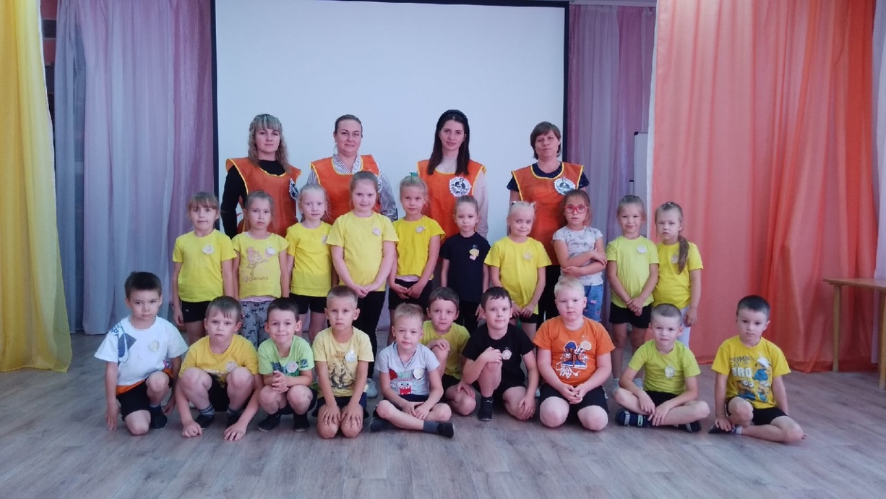

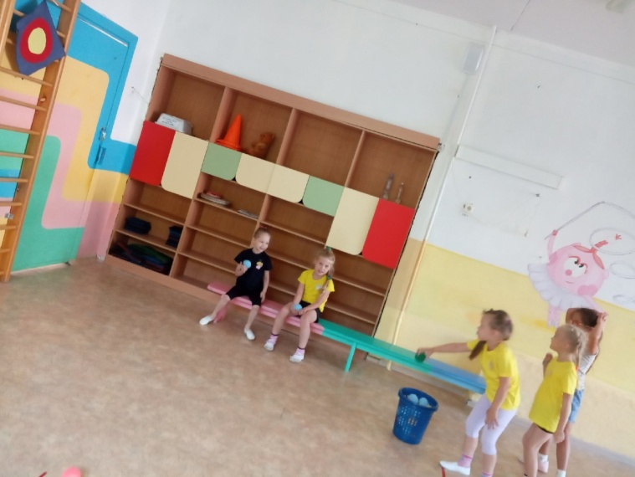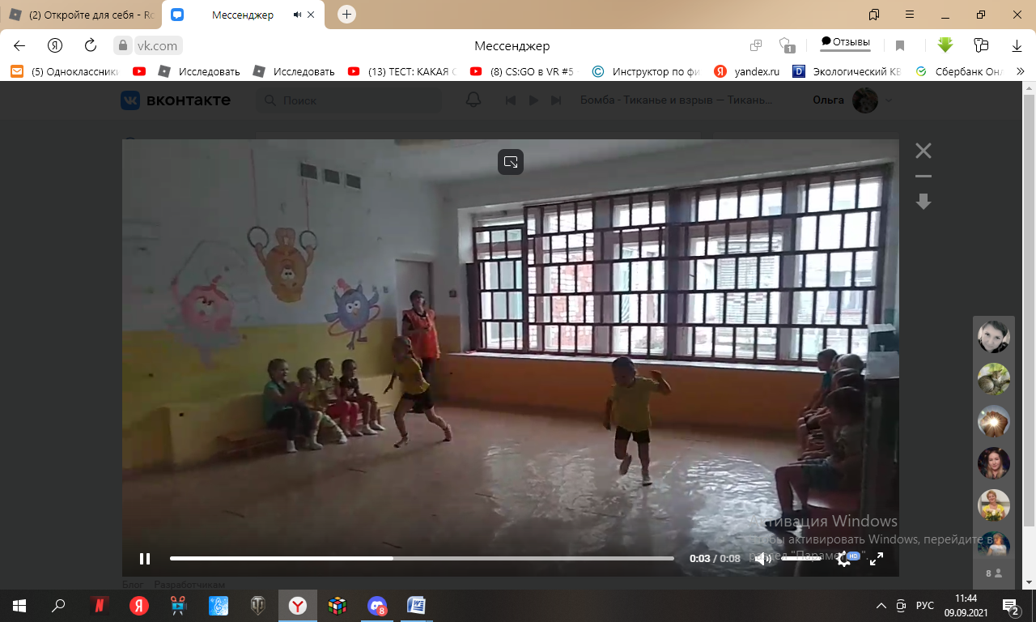

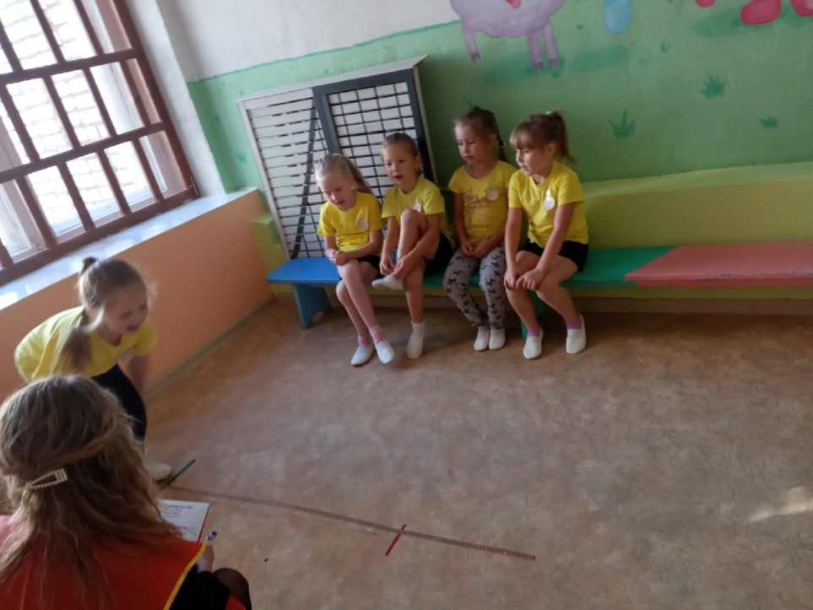

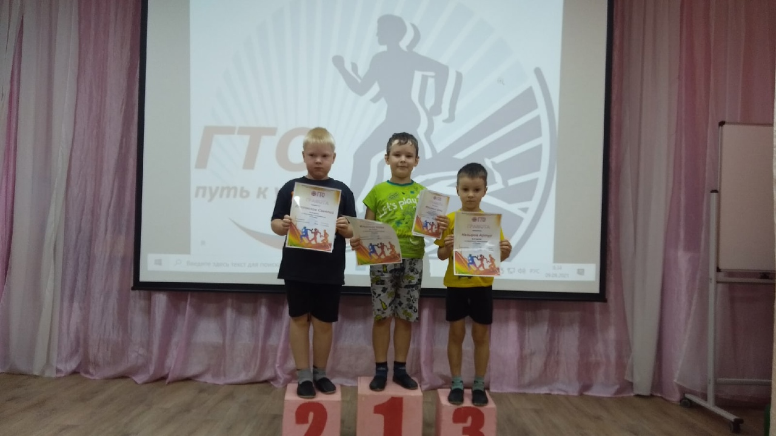 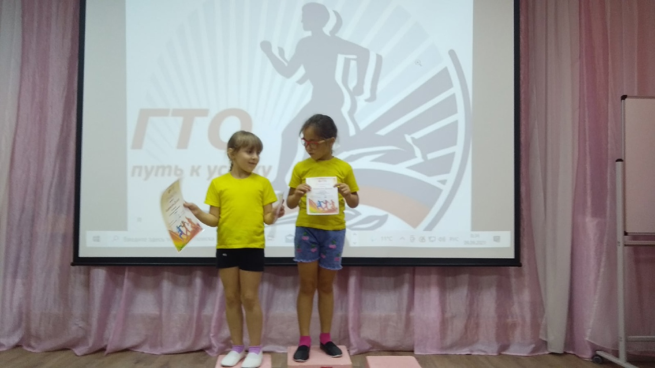

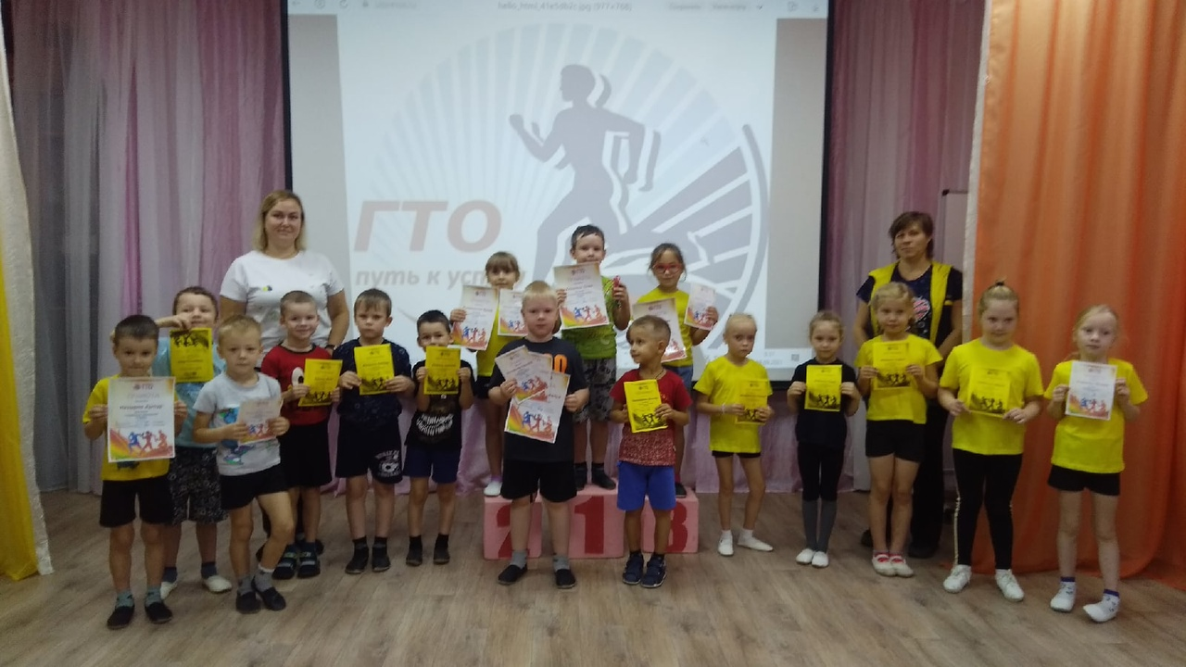

**Поздравляем победителей и призёров!**

|  |  |
| --- | --- |
| Мальчики | Девочки |
| 1 место – Ильиных Олег  2 место – Бутолин Елисей  3 место – Назыров Артур,  Постников Савелий | 1 место – Тютикова Вика  2 место – Осиевская Аня  3 место – Аванесян Диана,  Марамыгина Арина |
| ***Победители по видам программы:*** | |
| **Челночный бег** | |
| Колцибеев Саша | Аванесян Диана |
| **Прыжки в длину с места:** | |
| Ильиных Олег | Тютикова Вика |
| **Отжимание от пола:** | |
| Ильиных Олег | Марамыгина Арина |
| **Метание мяча в цель:** | |
| Постников Савелий | Бирюкова Милана |
| **Упражнение на гибкость:** | |
| Постников Савелий | Тютикова Вика |